Activité : Langue et communication
Niveau : 2 ACSC
Période 2 : Le théâtre
Projet : Produire et jouer une pièce de théâtre
Séquence 1 : La 1ère et la 4ème de couverture
Objectif(s) : - S’approprier les fondamentaux du lexique de théâtre
Titre : Le lexique du théâtre
Manuel : Le Français au collège
Support : Document page 90
Prérequis : - La notion de théâtre – Avoir déjà vu des scènes ou des pièces théâtrales

- MISE EN SITUATION :
- Avez-vous déjà vu du théâtre à la télé ?

- (Pour les élèves qui répondent par oui) Qu’est-ce qui attire l’attention dans un spectacle de théâtre ?
- oui/non

- les personnages, la scène, le décor, les rideaux…

- OBSERVATION :
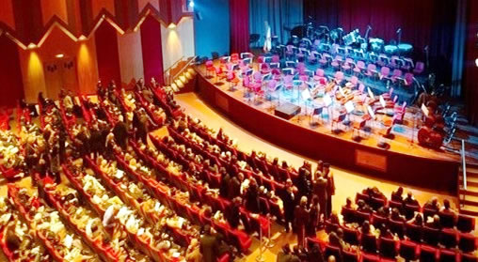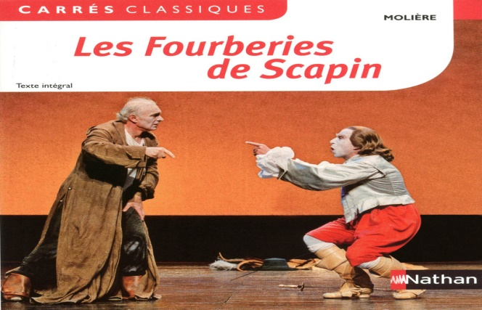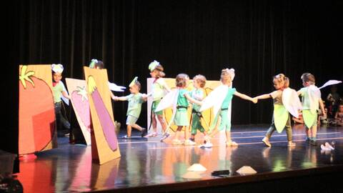

- De combien d’illustrations s’agit-il ?
- A quoi renvoient-elles ?
- 3 images.
- au monde du théâtre
- CONSTRUCTION DE SENS :
Observez le support page 90 :
- le théâtre.
- une œuvre théâtrale.
- l’intérieur du Théâtre national Mohamed V.
- . des enfants jouant des rôles sur scènes.
- la 2ème, à gauche.
- Non.
- .la 1ère image en haut, à droite : Un théâtre écrit pour être joué
.la 2ème image en haut, à gauche :Un espace/ un lieu pour jouer des représentations
.la 3ème image en bas
Un jeu sur scène entre les personnages.
- décor, scène, didascalies, coup de théâtre, comédien, dramaturge, protagonistes, antagonistes…
- Qu’est-ce que les 3 illustrations ont-elles de commun?
- Que représente la première image en haut, à droite ?
- Que représente la 2ème image en haut, à gauche ?
- Que représente la 3ème image en bas ?
- Quelle en parmi ces illustrations celle qui renvoie à un théâtre réel ?
- Est-ce que le mot théâtre veut dire la même chose dans les 3 images ?
- Précisez le sens du mot théâtre dans chaque illustration :
- Pouvez-vous citez d’autres termes employés au théâtre ?

IV. TRACES ECRITES :
Je retiens :
Le « théâtre » comporte plusieurs sens, il désigne ;
- une œuvre écrite pour être joué
- un espace/ un lieu pour jouer des représentations
- un jeu sur scène entre les personnages
Au théâtre, on utilise un vocabulaire tel que ; décor, scène, didascalies, coup de théâtre, comédien, dramaturge, protagonistes, antagonistes…….
V. APPROPRIATION :
Faites les exercices (Je m’entraîne) (Je réinvestis) page 91.

FAITE PAR : PROF.AIT HAMMOU OU BRAHIMA MARIA

